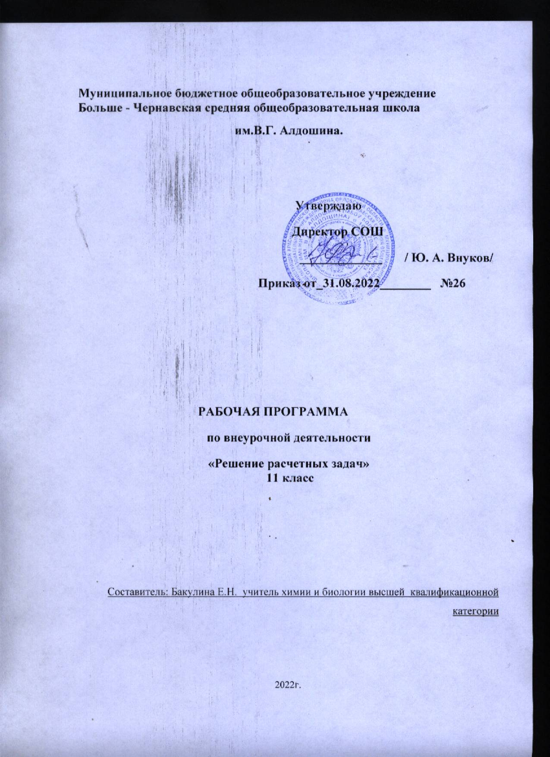

Естественно- научная грамотность.
Рабочая программа внеурочной деятельности по химии «Решение химических задач» для 11 класса разработана на основе примерной программы по химии для среднего общего образования.
Химическое образование занимало и занимает одно из ведущих мест в системе общего образования, что определяется безусловной практической значимостью химии, ее возможностями в познании основных методов изучения природы, фундаментальных научных теорий и закономерностей.
Решение расчетных задач занимает важное место в изучении основ химической науки. При решении задач происходит более глубокое и полное усвоение учебного материала, вырабатываются навыки практического применения имеющихся знаний, развиваются способности к самостоятельной работе, происходит формирование умения логически мыслить, использовать приемы анализа и синтеза, находить взаимосвязь между объектами и явлениями. В этом отношении решение задач является необходимым компонентом при изучении такой науки, как химия.
Решение задач – не самоцель, а метод познания веществ и их свойств, совершенствования и закрепления знаний учащихся. Через решение задач осуществляется связь теории с практикой, воспитываются трудолюбие, самостоятельность и целеустремленность, формируются рациональные приемы мышления. Умение решать задачи является одним из показателей уровня развития химического мышления, глубины усвоения ими учебного материала.
Планируемые результаты освоения учебного предмета
Личностные результаты:
- Чувства гордости за российскую химическую науку и осознание российской гражданской идентичности — в ценностно-ориентационной сфере;
- осознавать необходимость своей познавательной деятельности и умение управлять ею, готовность и способность к самообразованию на протяжении всей жизни; понимание важности непрерывного образования как фактору успешной профессиональной и общественной деятельности; — в познавательной (когнитивной, интеллектуальной) сфере
- готовность к осознанному выбору дальнейшей образовательной траектории или сферы профессиональной деятельности — в трудовой сфере;
- неприятие вредных привычек (курения, употребления алкоголя и наркотиков) на основе знаний о токсическом и наркотическом действии веществ — в сфере здоровьесбережения и безопасного образа жизни;
Метапредметные результаты :
- Использование основных методов познания (определение источников учебной и научной информации, получение этой информации, её анализ, и умозаключения на его основе, изготовление и презентация информационного продукта; проведение эксперимента, в том числе и в процессе исследовательской деятельности, моделирование изучаемых объектов, наблюдение за ними, их измерение, фиксация результатов) и их применение для понимания различных сторон окружающей действительности;
- владение основными интеллектуальными операциями (анализ и синтез, сравнение и систематизация, обобщение и конкретизация, классификация и поиск аналогов, выявление причинно-следственных связей, формулировка гипотез, их проверка и формулировка выводов);
- познание объектов окружающего мира в плане восхождения от абстрактного к конкретному (от общего через частное к единичному);
- способность выдвигать идеи и находить средства, необходимые для их достижения;
- умение формулировать цели и определять задачи в своей познавательной деятельности, определять средства для достижения целей и решения задач;
- определять разнообразные источники получения необходимой химической информации, установление соответствия содержания и формы представления информационного продукта аудитории;
- умение продуктивно общаться и взаимодействовать в процессе совместной деятельности, учитывать позиции других участников деятельности, эффективно разрешать конфликты;
- готовность к коммуникации (представлять результаты собственной познавательной деятельности, слышать и слушать оппонентов, корректировать собственную позицию);
- умение использовать средства информационных и коммуникационных технологий (далее — ИКТ) в решении когнитивных, коммуникативных и организационных задач с соблюдением требований эргономики, техники безопасности, гигиены, ресурсосбережения, правовых и этических норм, норм информационной безопасности;
- владение языковыми средствами, в том числе и языком химии — умение ясно, логично и точно излагать свою точку зрения, использовать адекватные языковые средства, в том числе и символьные (химические знаки, формулы и уравнения).
Предметные результаты :
- В познавательной сфере:
  - знание (понимание) терминов, основных законов и важнейших теорий курса органической и общей химии;
  - умение наблюдать, описывать, фиксировать результаты и делать выводы на основе демонстрационных и самостоятельно проведённых экспериментов, используя для этого родной (русский или иной) язык и язык химии;
  - умение классифицировать химические элементы, простые вещества, неорганические и органические соединения, химические процессы;
  - умение характеризовать общие свойства, получение и применение изученных классы неорганических и органических веществ и их важнейших представителей;
  - описывать конкретные химические реакции, условия их проведения и управления химическими процессами;
  - умение проводить самостоятельный химический эксперимент и наблюдать демонстрационный эксперимент, фиксировать результаты и делать выводы и заключения по результатам;
  - прогнозировать свойства неизученных веществ по аналогии со свойствами изученных на основе знания химических закономерностей;
  - определять источники химической информации, получать её, проводить анализ, изготавливать информационный продукт и представлять его;
  - уметь пользоваться обязательными справочными материалами: Периодической системой химических элементов Д. И. Менделеева, таблицей растворимости, электрохимическим рядом напряжений металлов, рядом электроотрицательности — для характеристики строения, состава и свойств атомов химических элементов I—IV периодов и образованных ими простых и сложных веществ;
  - установление зависимости свойств и применения важнейших органических соединений от их химического строения, в том числе и обусловленных характером этого строения (предельным или непредельным) и наличием функциональных групп;
  - моделирование молекул неорганических и органических веществ;
  - понимание химической картины мира как неотъемлемой части целостной научной картины мира.
- В ценностно-ориентационной сфере — формирование собственной позиции при оценке последствий для окружающей среды деятельности человека, связанной с производством и переработкой химических продуктов;
- В трудовой сфере — проведение химического эксперимента; развитие навыков учебной, проектно-исследовательской и творческой деятельности при выполнении индивидуального проекта по химии;
- В сфере здорового образа жизни — соблюдение правил безопасного обращения с веществами, материалами; оказание первой помощи при отравлениях, ожогах и травмах, полученных в результате нарушения правил техники безопасности при работе с веществами и лабораторным оборудованием.
Содержание учебного курса
Тема 1. Расчеты по химическим формулам и уравнениям химических реакций (12 ч)
Основные количественные характеристики вещества: количество вещества, масса, объем.
Массовая, объемная и молярная доля вещества в смеси. Массовая доля элемента в соединении.
Простейшая или эмпирическая формула. Истинная или молекулярная формула.
Химическое уравнение, термохимическое уравнение, тепловой эффект химической реакции.
Стехиометрические расчеты. Выход продукта реакции.
Тема 2. Строение атома и строение вещества (3 ч)
Ядро: протоны и нейтроны. Изотопы. Электроны. Электронная оболочка. Энергетический уровень. Особенности строения электронных оболочек атомов элементов 4-го и 5-го периодов периодической системы Д. И. Менделеева (переходных элементов). Понятие об орбиталях. s- и р-орбитали. Электронные конфигурации атомов химических элементов.
Тема 3. Химические реакции (8 ч)
Реакции соединения, разложения, замещения и обмена в неорганической и органической химии. Реакции экзо- и эндотермические. Тепловой эффект химической реакции и термохимические уравнения. Реакции горения, как частный случай экзотермических реакций.
Скорость химической реакции. Зависимость скорости химической реакции от природы реагирующих веществ, концентрации, температуры, площади поверхности соприкосновения и катализатора. Реакции гомо- и гетерогенные. Понятие о катализе и катализаторах. Ферменты как биологические катализаторы, особенности их функционирования. Необратимые и обратимые химические реакции. Состояние химического равновесия для обратимых химических реакций. Способы смещения химического равновесия. Теория электролитическая диссоциация. Кислоты, основания и соли с точки зрения теории электролитической диссоциации. Необратимый гидролиз. Обратимый гидролиз солей. Степень окисления. Определение степени окисления по формуле соединения. Понятие об окислительно-восстановительных реакциях. Окисление и восстановление, окислитель и восстановитель.
Электролиз как окислительно-восстановительный процесс. Электролиз расплавов и растворов.
Тема 4. Неорганическая химия (4 ч)
Взаимодействие металлов с неметаллами (хлором, серой и кислородом). Взаимодействие щелочных и щелочноземельных металлов с водой. Электрохимический ряд напряжений металлов. Взаимодействие металлов с растворами кислот и солей. Алюминотермия. Взаимодействие натрия с этанолом и фенолом. Сравнительная характеристика галогенов как наиболее типичных представителей неметаллов. Окислительные свойства неметаллов (взаимодействие с металлами и водородом). Восстановительные свойства неметаллов (взаимодействие с более электроотрицательными неметаллами и сложными веществами-окислителями). Классификация кислот. Химические свойства кислот: взаимодействие с металлами, оксидами металлов, гидроксидами металлов, солями, спиртами (реакция этерификации). Особые свойства азотной и концентрированной серной кислоты. Основания, их классификация. Химические свойства оснований: взаимодействие с кислотами, кислотными оксидами и солями. Разложение нерастворимых оснований.
Классификация солей: средние, кислые и основные. Химические свойства солей: взаимодействие с кислотами, щелочами, металлами и солями. Понятие о генетической связи и генетических рядах. Генетический ряд металла. Генетический ряд неметалла. Особенности генетического ряда в органической химии.
Тема 5. Органическая химия (4 ч)
Химические свойства алканов, алкенов, алкинов. спиртов, фенолов, альдегидов, карбоновых кислот. Полимеры. Генетическая связь классов органических веществ.
Тема 6. Экспериментальные основы химии
Качественные реакции, идентификация веществ, алгоритм идентификации, блок-схема. Алгоритм обнаружения органических соединений.

Тематическое планирование по внеурочной деятельности по химии 11 класс
« Решение расчетных задач».

№ п/п | Тема урока
 | Нахождение молекулярной массы веществ. Расчет массовой доли элемента в веществе. |  | 1
 | Расчет массовой доли продукта в смеси. Вычисление массовой доли вещества в растворе. |  | 1
 | Расчеты объемных отношений газов при химических реакциях. |  | 1
 | Расчетные задачи по уравнению химических реакций (по известной массе) |  | 1
 | Расчетные задачи по уравнению химических реакций (по известному объему) |  | 1
 | Расчеты теплового эффекта реакции. |  | 1
 | Расчеты массовой доли продукта реакции от теоретически возможного. |  | 1
 | Расчеты объемной доли продукта реакции от теоретически возможного. |  | 1
 | Расчет массы, количества вещества продукта реакции, если одно вещество дано в избытке. |  | 1
 | Расчет массы, объема продукта реакции, если одно вещество дано в избытке. |  | 1
 | Расчет массы и количества вещества продукта реакции, если одно вещество дано с примесями. |  | 1
 | Расчет массы и объема продукта реакции, если одно вещество дано с примесями. |  | 1
13 | Строение электронных оболочек атомов. |  | 1
14 | Типы химической связи. |  | 1
15 | Типы кристаллических решеток. |  | 1
16 | Классификация химических реакций. |  | 1
17 | Скорость химической реакции. Решение задач. |  | 1
18 | Обратимость химической реакции. Химическое равновесие и способы его смещения. |  | 1
19 | Теория электролитической диссоциации. |  | 1
20 | Реакции ионного обмена. |  | 1
21 | Гидролиз. |  | 1
22 | Окислительно – восстановительные реакции. |  | 1
23 | Электролиз. |  | 1
24 | Химические свойства простых веществ – металлов. |  | 1
25 | Химические свойства простых веществ – неметаллов. |  | 1
26 | Химические свойства оксидов, гидроксидов. |  | 1
27 | Решение цепочек уравнений химических реакций. |  | 1
28 | Химические свойства углеводородов. |  | 1
29 | Химические свойства спиртов, фенолов |  | 1
30 | Химические свойства альдегидов и кислот. |  | 1
31 | Решение цепочек уравнений химических реакций. |  | 1
32 | Качественные реакции на неорганические вещества и ионы. |  | 1
33 | Качественные реакции на органические вещества |  | 1
34 | Резервный урок |  | 1

